基于脑电信号的驾驶员疲劳程度检测
张爱玛 18301050275

疲劳驾驶是酿成许多交通事故的罪魁祸首，因此如何检测驾驶员的疲劳程度成为一个安全技术研究的重要领域。本项生物技术——“基于脑电信号的驾驶员疲劳程度检测”属于生物信息技术，对改善国家交通安全状况具有重要意义。
利用脑电信号来判断驾驶员疲劳程度被认为是最准确、最客观的分析方法。脑电是大脑皮层神经细胞集群因电活动而产生的电生理信号，一般在几微伏到几百微伏之间。脑电波由各种节律性的波组成，依频率不同而分为δ，θ，α，β波，其频率分别为0.5～4.0，4.0～8.0，8.0～14.0，14.0～30.0Hz^{[1]}。

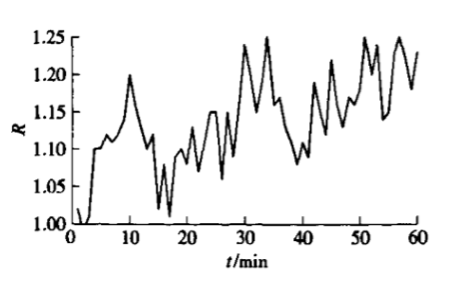 清醒实验者的脑电变化曲线
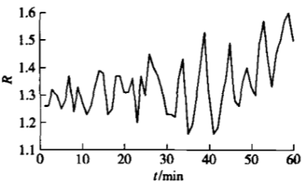
疲劳实验者的脑电变化曲线
驾驶员处于疲劳状态时，大脑的思维活动会降低，从而β波及高频脑电波会减少，而α波会增多；当从疲劳转为瞌睡或睡眠状态时，占主导的脑电频率会逐步降低为慢波θ波。因此，可以采用脑电功率谱的比值R=(α+θ)／β来描述驾驶疲劳的脑电特征，作为检测驾驶疲劳的指标。
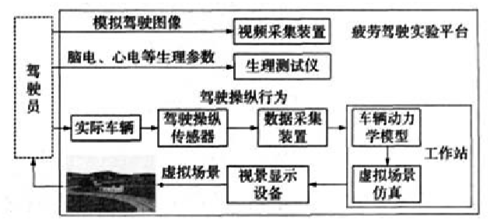
疲劳驾驶实验平台原理图
采用单级导联法测量实验者的脑电信号，参考电极选用双耳垂接法，用短时傅里叶变换对脑电信号进行处理，通过在时域加窗将非平稳的脑电信号转换为一系列短时平稳信号，再对脑电数据进行功率谱分析，从而求得脑电δ，θ，α，β波的功率谱特征变化特性。
该技术不仅具有较大的实用价值，可以正式作为一种安全保障设备投入使用，还具有一定的研究价值，比如为高速公路驾驶疲劳预警和道路安全设计提供了有力的理论支撑。但同时它也存在许多问题。如装置较复杂，工艺精细，价格可能不会太亲民；受年龄、性别等因素的影响，各种波在发生及振幅上存在着较大的个体差异，有可能造成评判范围较大，不够精准；同时，由于显微镜头的低通滤波作用以及微小型结构件边缘结构的影响，需要不断更新加工工艺。

[1]:α，β波属于脑电波中的快波，α波是成年人觉醒并安静闭目时的正常波形，β波是人们处于在警觉并注意外部刺激或施加特别心理压力时产生的波形；δ，θ波属于脑电波中的慢波，在正常成年人的睡眠期它们的成分会提高。

参考文献：
吴绍斌, 高利, 王刘安. 基于脑电信号的驾驶疲劳检测研究[J]. 北京理工大学学报, 2009, 29(12).
殷艳红. 基于脑电波与眨眼的驾驶员疲劳模拟实验研究[D]. 同济大学, 2008.

